Класс: 3
Предмет: Русский язык
Тема: Изменение имени существительного по падежам. Родительный падеж.
Ход урока:
- Минутка чистописания.
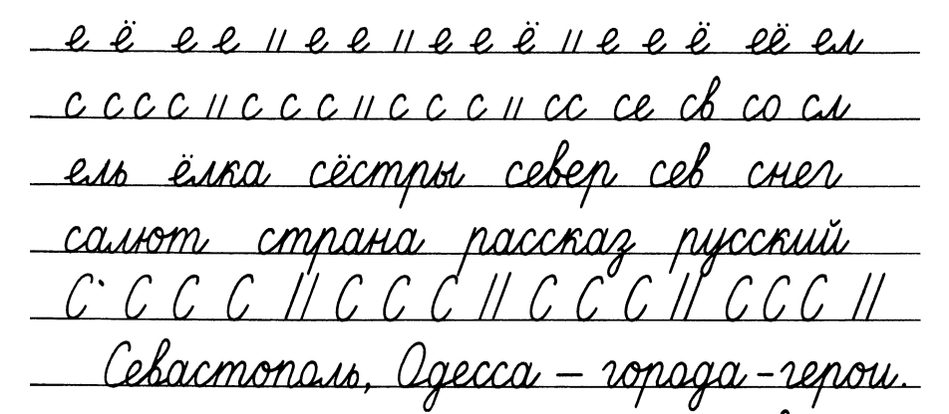
- Работа по теме урока
- С. 25 - прочитать сообщение профессора Самоварова.
Посмотрите видео (объяснение, как определить падеж)
https://www.youtube.com/watch?time_continue=39&v=Z7H24wsaPsg&feature=emb_logo
Приведите примеры словосочетаний с именем существительным в Родительном падеже (устно).
Например, вкус (чего?) апельсина, хвост (кого?) зайца.
- Выполните устно упр. 40 стр. 25, рассуждайте по образцу.
- Выполните письменно упр. 39 стр. 25. Выделите окончания у существительных, определите падеж.

- Домашнее задание: с. 25 правило, стр. 26 упр. 43 (в тетрадь)

